Титульник
Тема Исследование и разработка интеллектуальных методов анализа профиля автора русскоязычного текста

РЕФЕРАТ
Тема: «Исследование и разработка интеллектуальных методов анализа профиля автора русскоязычного текста».
Объем работы: 53 страницы (без приложений), содержащих 21 рисунок и 10 таблиц. При написании работы использованы 22 источника.
Объектом исследования являются процессы и методы анализа текстов на естественном языке, направленные на выявление характеристик автора.
Предметом исследования выступают методы обработки естественного языка и машинного обучения для решения задачи автоматического профилирования.
Цель работы - разработка и экспериментальное обоснование эффективности веб-сервиса для автоматического профилирования автора текста, направленного на повышение точности и качества персонализации цифровых платформ.
Во введении обоснована актуальность задачи автоматического профилирования в контексте современных цифровых платформ, сформулированы цель, задачи и научная новизна исследования.
В первой главе проведен комплексный анализ современных подходов к автоматическому профилированию автора текста, систематизированы способы извлечения признаков и методы классификации.
Во второй главе представлено теоретическое описание системы, включая формальную модель обработки текста, методы извлечения признаков и алгоритмы классификации.
В третьей главе описаны проектирование и реализация программной системы, представлены архитектурные решения и компоненты системы.
В четвертой главе проведено тестирование методов автоматического профилирования, выполнено сравнение эффективности различных моделей машинного обучения.
В заключении подведены итоги работы, сформулированы выводы и практические рекомендации по применению системы автоматического профилирования.
Приложение содержит исходный текст для контрольного примера

СОДЕРЖАНИЕ
СОДЕРЖАНИЕ 4
СПИСОК ИСПОЛЬЗОВАННЫХ СОКРАЩЕНИЙ 5
ВВЕДЕНИЕ 6
1 ОБЗОР МЕТОДОВ И ПОДХОДОВ К АВТОМАТИЧЕСКОМУ ПРОФИЛИРОВАНИЮ АВТОРА ТЕКСТА 8
1.1 Постановка задачи 8
1.2 Методы обработки естественного языка 8
1.3 Автоматическое профилирование 9
1.4 Обзор моделей машинного обучения 10
1.5 Обзор подходов в прогнозирования составного профиля 11
1.6 Обзор существующих систем 12
1.7 Выбор подходящего метода 13
2. ТЕОРЕТИЧЕСКОЕ ОПИСАНИЕ СИСТЕМЫ 15
2.1 Описание исходных данных 15
2.2 Описание алгоритма обработки документа 15
2.3 Обучение и оптимизация моделей классификации 17
2.4 Контрольный пример 19
3. ПРОЕКТИРОВАНИЕ И РЕАЛИЗАЦИЯ СИСТЕМЫ 22
3.1 Диаграмма вариантов использования 22
3.2 Диаграмма классов системы 23
3.3 Диаграмма последовательности 26
3.4 Диаграмма компонентов 28
3.5 Описание архитектуры развертывания системы 29
3.6 Контрольный пример 31
4. ТЕСТИРОВАНИЕ МЕТОДОВ АВТОМАТИЧЕСКОГО ПРОФИЛИРОВАНИЯ АВТОРА ТЕКСТА 35
4.1 Тестирование стабильности моделей 35
4.2 Тестирование обобщённости моделей 42
4.3 Результаты экспериментов 47
ЗАКЛЮЧЕНИЕ 49
СПИСОК ЛИТЕРАТУРЫ 51
ПРИЛОЖЕНИЕ А. КОНТРОЛЬНЫЙ ПРИМЕР 54

СПИСОК ИСПОЛЬЗОВАННЫХ СОКРАЩЕНИЙ
API (Application Programming Interface) - программный интерфейс приложения, набор методов для взаимодействия между программными компонентами.
BERT (Bidirectional Encoder Representations from Transformers) - двунаправленная модель представлений энкодера на основе архитектуры Transformer. Предобученная языковая модель.
CAC (Customer Acquisition Cost) - стоимость привлечения клиента.
NLP (Natural Language Processing) - область искусственного интеллекта, занимающаяся взаимодействием компьютера и человеческого языка.
POS-tagging (Part-of-Speech tagging) - морфологическая разметка, определение частей речи в тексте.
NER (Named Entity Recognition) - распознавание именованных сущностей, задача извлечения структурированной информации из текста.
LLM (Large Language Model) - большие языковые модели.
HTML (HyperText Markup Language) - язык разметки гипертекста, используется для создания веб-страниц.
IDEF0 (Integration Definition for Function Modeling) - методология функционального моделирования, используемая для описания бизнес-процессов.
SVC (Support Vector Classifier) - метод опорных векторов для задач классификации.
RBF (Radial Basis Function) - радиальная базисная функция.
MLP (Multilayer Perceptron) - многослойный перцептрон.
NB (Naive Bayes) - наивный байесовский классификатор.
GBM (Gradient Boosting Machine) - градиентный бустинг.
RF (Random Forest) - модель случайного леса.
LR (Logistic Regression) логистическая регрессия.
KNN (k-Nearest Neighbors) - метод k ближайших соседей.

ВВЕДЕНИЕ
В современной цифровой среде сталкиваются интересы двух сторон: клиенты ожидают высокого качества сервиса и клиентоориентированности, в то время как бизнес стремится к повышению ключевых метрик и минимизации издержек. Ключом к удовлетворению обеих потребностей является глубокое понимание пользователя, которое достигается за счет составления его профиля.
Профиль пользователя представляет собой отражение информации о человеке. В традиционном подходе профиль заполняется самим пользователем вручную. Однако этот метод сталкивается с серьезной проблемой: пользователи зачастую либо оставляют поля незаполненными, либо намеренно искажают информацию о себе, что делает традиционные подходы к таргетированию неэффективными. Таким образом, возникает необходимость в автоматическом составлении профиля.
Одним из возможных источников данных о профиле является текст, который представляет собой цифровой отпечаток автора. В современном мире пользователи оставляют множество текстовых следов, в которых неявно закодированы их личностные и демографические характеристики.
За извлечение информации из неструктурированного текста отвечают методы обработки естественного языка (NLP). Современные технологии NLP способны эффективно обрабатывать огромные объемы текстовых данных, и их высокая результативность убедительно доказана исследованиями [1, 2].
Однако, несмотря на доказанную эффективность методов и острую потребность рынка, готовых программных решений для автоматического профилирования, особенно для русскоязычных текстов, практически не существует. Разработка такого решения позволит удовлетворить потребности бизнеса и клиентов.В связи с этим данная работа направлена на исследование современных методов автоматического профилирования и создание практического инструментария, реализующего данные методы для решения прикладных задач.
Объект исследования - процессы и методы анализа текстов на естественном языке, направленные на выявление характеристик автора.
Предмет исследования - алгоритмы и программные решения для автоматического профилирования автора текста на русском языке, а также оценка их практической применимости и эффективности.
Цель работы - разработка и экспериментальное обоснование эффективности веб-сервиса для автоматического профилирования автора текста, направленного на повышение точности и качества персонализации цифровых платформ за счет автоматического определения атрибутов автора.
Для достижения поставленной цели необходимо решить следующие задачи:
- Провести обзор существующих методов и подходов к автоматическому профилированию автора текста на русском языке;
- Выполнить анализ и обоснование выбора методов, применимых для исследования;
- Разработать процесс извлечения и подготовки признаков, используемых при моделировании;
- Построить и обучить модели, реализующие выбранные методы профилирования;
- Спроектировать и разработать веб-сервис, реализующий функциональность автоматического профилирования автора текста;
- Провести тестирование и оценку качества разработанных методов.
Научная новизна работы заключается в комплексном исследовании существующих методов автоматического профилирования автора текста применительно к русскоязычному материалу, а также в разработке и реализации веб-сервиса, объединяющего и обеспечивающего практическое применение различных моделей профилирования в единой системе.

1 ОБЗОР МЕТОДОВ И ПОДХОДОВ К АВТОМАТИЧЕСКОМУ ПРОФИЛИРОВАНИЮ АВТОРА ТЕКСТА

1.1 Постановка задачи
Персонализация цифровых сервисов традиционно опирается на данные, которые пользователь заполняет вручную. Однако на практике поля часто остаются пустыми или содержат недостоверную информацию, что ведёт к неполным данным и снижению эффективности бизнес-процессов: падает релевантность коммуникаций, растёт стоимость привлечения клиента (CAC) и снижаются показатели рекламных кампаний.
Решением становится автоматическое профилирование: модели машинного обучения на основе текстов пользователя определяют его демографические характеристики и интересы без прямого опроса. Методы NLP выступают ключевым инструментом, преобразуя неструктурированный текст в цифровые признаки, характеризующие стиль и содержание письма.
Эффективность NLP подтверждается исследованиями: внедрение чат-ботов на платформе Tenable удвоило конверсию за счёт автоматической классификации [18]; в кибербезопасности обзор Котенко И.В. и Абраменко Г.Т. отмечает активное использование больших языковых моделей для анализа текста и поиска угроз [3].
Таким образом, разрабатываемая система решает задачу автоматического профилирования, преобразуя лингвистические особенности речи в формализованный вектор признаков для определения демографических атрибутов. Это позволяет преодолеть ограничения ручного ввода и повысить точность персонализации в условиях анонимности.

1.2 Методы обработки естественного языка
Обработка естественного языка (NLP) - область ИИ, изучающая методы автоматического анализа текстов. К типовым задачам относятся морфологический и синтаксический разбор, лемматизация, извлечение сущностей (NER), а также прикладные решения: машинный перевод, тематическое моделирование.
Развитие NLP прошло путь от правил и статистики к глубокому обучению. Прорывом стала архитектура Transformer, лежащая в основе моделей типа BERT. Они позволяют получать контекстуализированные векторные представления текста, а тонкая настройка под конкретную задачу дает высокие результаты. Например, в задаче определения возраста автора русскоязычного текста мультиязычная BERT показала точность 83,2% [9].
Эффективность методов зависит от языка: модели, обученные на английском, часто плохо работают с другими языками из-за лингвистических различий. Русский язык отличается богатой морфологией, свободным порядком слов и омонимией. Анализ цифровой коммуникации добавляет трудностей: тексты в соцсетях низкообъемны, зашумлены, изобилуют сленгом и ошибками, что делает предобработку критически важной [3,4,9]. При этом, как отмечает Кривошапова Н.В., машинописная природа таких текстов напрямую влияет на их эмоциональность [4].
Предобработка включает токенизацию, нормализацию (приведение к единому регистру, удаление шума) и лемматизацию, особенно важную для русского языка. Далее текст векторизуется. Простейшие методы - частотные (мешок слов, TF-IDF), создающие разреженные векторы. Альтернатива - плотные дистрибутивные представления (Word2Vec, FastText), кодирующие семантику слова по контексту. Современные контекстуальные модели (BERT) создают векторы, зависящие от окружения слова, что дает более выразительные признаки для сложных задач.

1.3 Автоматическое профилирование
Автоматическое профилирование отличается от классической атрибуции текста: если атрибуция стремится однозначно идентифицировать конкретного автора, то профилирование нацелено на выявление обобщённых демографических и социальных характеристик, общих для многих авторов [2]. Современные подходы делятся на два направления: контентно-зависимые и стилометрические.
Контентно-зависимый подход опирается на тематику и семантику текста. Исследования Schler [19] и Rao показали, что определённые темы (спорт, технологии, мода) статистически значимо коррелируют с полом и возрастом автора. Преимущество - интерпретируемость признаков, однако подход плохо обобщается на другие предметные области, так как контент может зашумлять стилистические паттерны [16].
Стилометрический подход анализирует формальные особенности письма: лексическое разнообразие, частотность слов, синтаксис и пунктуацию - своего рода «отпечаток пальца» автора. Koppel показал, что использование 250 наиболее частотных слов позволяет определить пол с точностью 70–80% [16]. Исследования [10, 13] выявили гендерные языковые маркеры в английском и русском языках. Универсальность метода подтверждается его применимостью даже к анализу исходного кода [13].
Однако стилометрия имеет ограничения. Её эффективность требует минимального объёма текста (около 250 слов [21]), она уязвима к имитации стиля и обфускации [8]. Главная проблема - жанровая зависимость: модель, обученная на одном жанре, может не работать на другом. Литвинова Т.А. подтверждает, что влияние жанра часто сильнее влияния пола или возраста [5, 6]. Аналогичные результаты получены при анализе индонезийских текстов, где точность атрибуции падает на кратких и упрощённых текстах из-за нехватки стилистических маркеров [20].
В прикладных задачах профиль автора может включать различные характеристики. Как отмечает А.С. Романов, все атрибуты выстраиваются в иерархию, где первичные признаки (пол и возраст) служат основой для определения вторичных параметров и построения модели уникальной языковой личности [8].

1.4 Обзор моделей машинного обучения
В исследованиях по автоматическому профилированию авторов применяется широкий спектр алгоритмов машинного обучения, различающихся по точности, интерпретируемости и вычислительной эффективности.
Линейные методы (логистическая регрессия, линейный SVM) популярны на начальных этапах благодаря прозрачности и низким требованиям к ресурсам. Argamon показал эффективность логистической регрессии с L1-регуляризацией (точность 76,2% при определении пола на англоязычных блогах) [1]. Koppel получил 84,3% с линейным SVM в аналогичной задаче [16]. Нелинейные ядра SVM применяются при сложных взаимодействиях признаков.
Наивный байесовский классификатор устойчиво работает в задачах тональности и базового стилометрического профилирования. Согласно Frank и Bouckaert, он уступает современным алгоритмам бустинга менее чем на 2% [12], что делает его конкурентным при ограниченных ресурсах.
Метод k-ближайших соседей используется для анализа коротких текстов, прост в реализации и не требует обучения, однако ограничен в масштабируемости и чувствителен к выбору метрики.
Ансамблевые алгоритмы лидируют по точности. Random Forest устойчив к переобучению, эффективен с разнородными признаками и позволяет оценивать важность признаков [15]. Градиентный бустинг достигает 92% точности при анализе тональности в социальных медиа [14].
Нейросетевые архитектуры показывают неоднозначные результаты: традиционные методы могут превосходить их при ограниченных объёмах данных [11, 12, 17].

1.5 Обзор подходов в прогнозирования составного профиля
При автоматическом профилировании автора профиль часто включает несколько атрибутов (пол, возраст, образование и др.). Для решения такой составной задачи обычно используют два подхода: плоскую (мультицевую) и иерархическую классификацию.
Плоская классификация рассматривает задачу как одновременное предсказание всех атрибутов одной моделью, где каждый класс - это уникальная комбинация значений. Главное преимущество подхода - архитектурная простота (одна модель для развертывания). Однако недостатки существенны: число классов растет как произведение всех атрибутов, что ведет к разреженности данных, требует огромных размеченных выборок и снижает точность на редких сочетаниях. Кроме того, метрика качества штрафует за ошибку в любом из атрибутов (эффект каскадной ошибки), а добавление новой характеристики ведет к взрывному росту классов.
Иерархический (каскадный) подход, напротив, предсказывает атрибуты последовательно: сначала более общие категории, затем на их основе - уточняющие. Это позволяет использовать специализированные модели для разных ветвей, что эффективно при неоднородности данных и дисбалансе классов. Такая архитектура лучше интерпретируема и соответствует бизнес-логике. Как показано в исследовании Литвиновой Т.А. [5], анализ ошибок подтверждает целесообразность такого подхода: например, точность определения пола автора оказалась значительно выше, чем предсказание возраста, что говорит о разной силе лингвистических сигналов для разных атрибутов.

1.6 Обзор существующих систем
Обзор существующих инструментов показывает, что на данный момент отсутствуют общедоступные платформы, реализующие полный цикл автоматического профилирования автора для русскоязычных текстов. Существующие системы решают лишь отдельные смежные задачи - стилометрический анализ, оценку читабельности или лингвистическую разметку. В таблице 1 рассмотрены три инструмента, наиболее близких к тематике исследования.
Таблица 1 - Существующие инструменты
Система | Основной функционал | Целевая задача | Применимость к профилированию
Bukvik | Многоязычная платформа для цифровых гуманитарных исследований: POS-разметка, этимологический анализ, сетевой анализ слов, расчёт энтропии, тональность | Атрибуция авторства, сравнительный литературный анализ, стилометрия | Полезна для извлечения стилометрических признаков и визуализации, но не решает задачу построения демографического профиля автора
RuLex | Автоматический анализатор сложности текста: лексические и структурные характеристики, читательский диапазон, уровень сложности, частотные списки | Оценка учебных материалов, подбор текстов под уровень подготовки | Обеспечивает детальный количественный разбор и педагогические метрики, однако ориентирован на читабельность, а не на составной профиль автора
Textometr | Онлайн-инструмент для определения уровня сложности: индексы читабельности, уровень CEFR, лексическое разнообразие, морфологический и синтаксический разбор | Лингвистическая и педагогическая аналитика для иностранных учащихся | Предоставляет богатый набор лексических и синтаксических признаков, но не является завершённой системой профилирования
Рассмотренные системы демонстрируют высокую проработку отдельных аспектов анализа текста: Bukvik - в области стилометрии и атрибуции, RuLex и Textometr - в оценке сложности и читабельности. Однако ни одна из них не реализует комплексное автоматическое профилирование автора, включающее одновременное определение пола, возраста, уровня образования и других демографических атрибутов. Это подтверждает актуальность разработки специализированного решения, которое могло бы объединить лучшие практики существующих инструментов и дополнить их недостающим функционалом прогнозирования составного профиля.

1.7 Выбор подходящего метода
В качестве базовой парадигмы выбран стилометрический подход извлечения лингвистических признаков, который фокусируется на формальных характеристиках текста, инвариантных к его тематическому содержанию. Такой выбор обусловлен методологической корректностью при работе с авторским стилем и большей устойчивостью к тематическим сдвигам по сравнению с контентно-зависимыми методами.
Для реализации выбранного подхода будет выполнено извлечение комплексного набора лингвистических признаков с применением методов обработки естественного языка, специально адаптированных для работы с особенностями русской морфологии и синтаксиса.
Экспериментальная часть работы включит сравнительное исследование широкого спектра моделей машинного обучения - от классических алгоритмов до современных ансамблевых методов и нейронных сетей. Производительность каждой модели будет оценена как для прогнозирования отдельных атрибутов, так и для одновременного определения полного профиля автора.

2. ТЕОРЕТИЧЕСКОЕ ОПИСАНИЕ СИСТЕМЫ
В рамках настоящей работы рассматривается задача автоматического профилирования автора на основе стилометрического анализа текстов. В первой главе был проведен комплексный обзор существующих подходов к решению данной задачи
Далее будет представлено детальное описание разрабатываемой системы автоматического профилирования, основанной на стилометрическом подходе. В качестве практического примера реализации рассматривается система для анализа русскоязычных текстов, позволяющая определять две ключевые характеристики автора - пол и возрастную группу. Основу системы составляют алгоритмы извлечения признаков и классификации, адаптированные для работы с особенностями русской морфологии и синтаксической структуры.

2.1 Описание исходных данных
Ввиду отсутствия размеченных общедоступных корпусов для автоматического профилирования русскоязычных текстов [10] выбор обучающей выборки стал критически важным этапом. Основой исследования послужил корпус «BlogsGenderAge» из базы RusIdiolect (Т.А. Литвинова и соавторы) - специализированный ресурс с аннотациями пола и возраста авторов блогов.
Формирование корпуса включало многоэтапную очистку: удаление ссылок, репостов и неавторского контента (новости, заимствования) с последующей ручной проверкой и использованием систем антиплагиата [7].
Для надёжности вычислений дополнительно установлены ограничения на длину текстов - от 300 до 10 000 символов. Нижняя граница обеспечивает достаточный объём языкового материала [21], верхняя - предотвращает искажения от сверхдлинных документов.

2.2 Описание алгоритма обработки документа
Алгоритм обработки документа можно описать в виде последовательных шагов, общая схема которых представлена на рисунке 1.
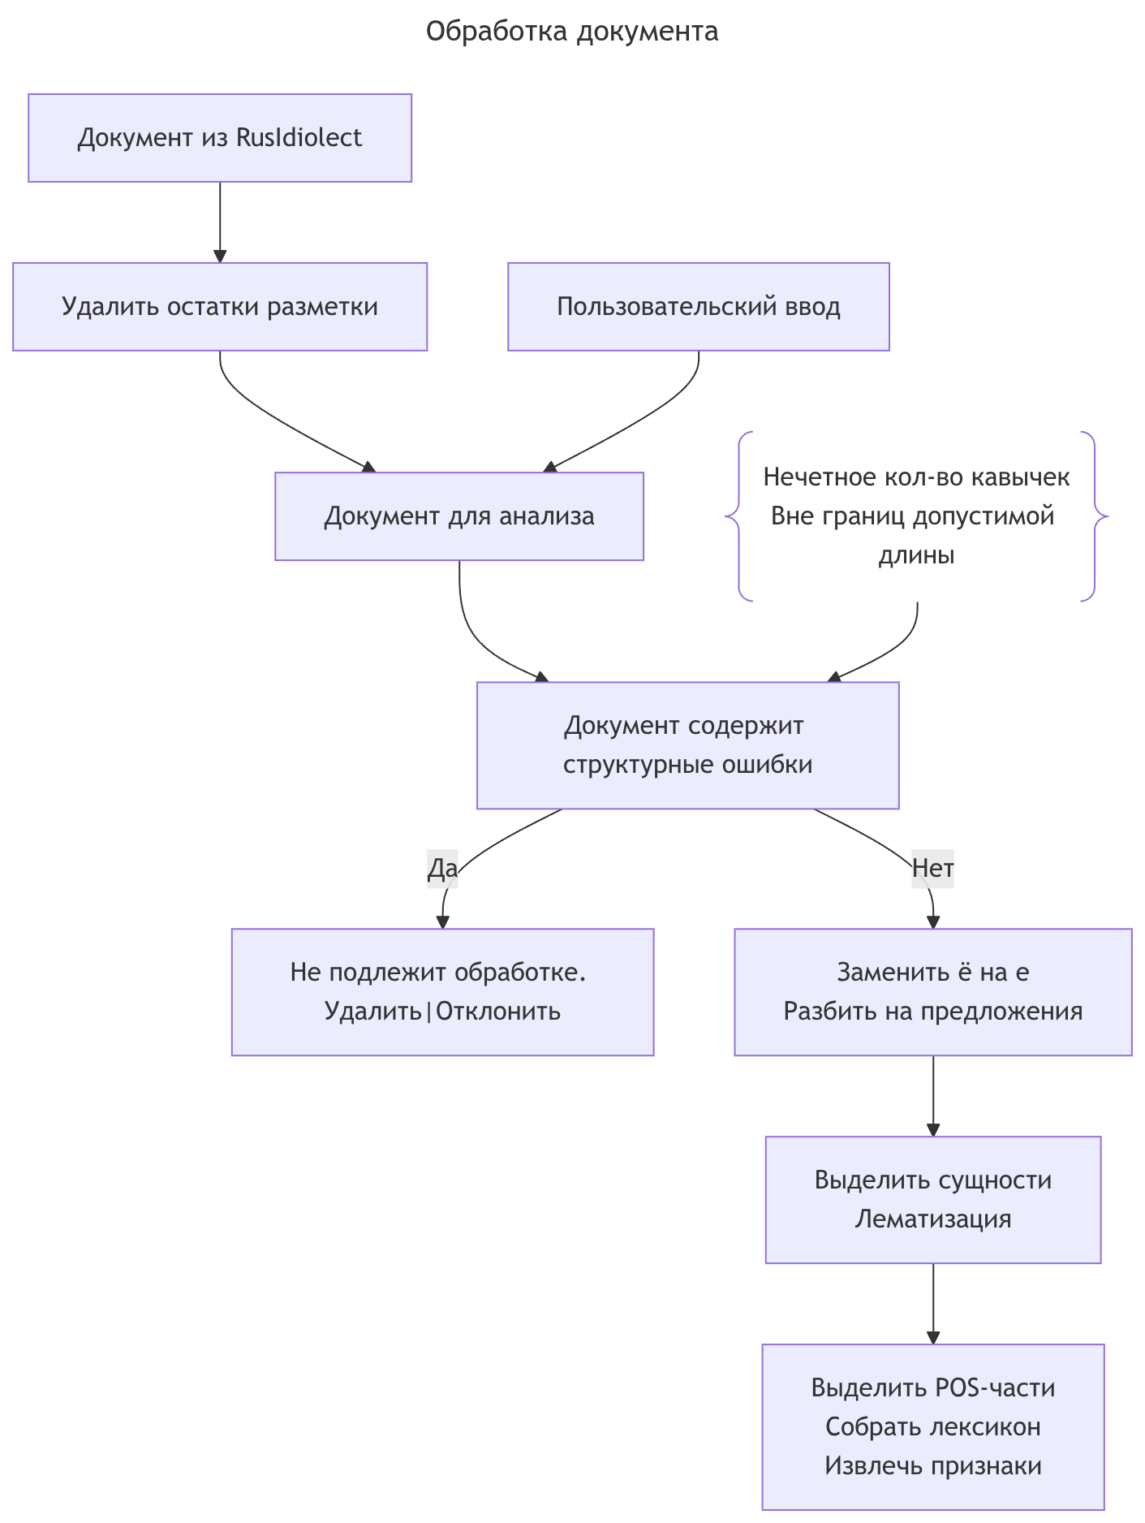
Рисунок 1 - Обработка документа
Шаг 1 - входной материал. На вход подаётся либо документ из корпуса, либо произвольный пользовательский ввод. Далее документ попадает в единую последовательность обработки;
Шаг 2 - базовая очистка от разметки. Удаляются остатки HTML-разметки;
Шаг 3 - проверка структурной корректности. После очистки система проверяет документ на простые структурные ошибки, которые делают дальнейший анализ бессмысленным или опасным. Критерии отказа могут быть простыми: пустой текст, слишком короткий или длинный текст (меньше или больше порогового количества токенов), нечётное количество кавычек. Если документ попадает под эти критерии, он удаляется из набора или возвращается как отклонённый;
Шаг 4 - нормализация русских символов и разбивка текста на предложения. Для оставшихся документов выполняется замена буквы «ё» на «е» и происходит сегментация текста;
Шаг 5 - выделение сущностей и лемматизация. На данном этапе система выполняет комплексный анализ текста для идентификации и классификации структурированных элементов. Обработка осуществляется с использованием двух взаимодополняющих подходов: правиловых методов на основе регулярных выражений и статистической модели распознавания NER. Остальные слова подлежат приведению к словарной форме;
Шаг 6 - POS-аннотация и морфологический разбор. На очищенном тексте выполняется токенизация, затем морфологический разбор и POS-разметка;
Шаг 7 - построение лексикона и подсчёты частот. На основании лемм и токенов составляется локальный лексикон документа: список уникальных словоформ с их частотами;
Шаг 8 - извлечение признаков (метрик). По система вычисляет требуемые показатели.

2.3 Обучение и оптимизация моделей классификации

2.3.1 Используемые модели классификации
Для реализации решения задачи классификации был выбран набор моделей, охватывающих различные семейства алгоритмов. Исследование множества разнотипных моделей позволяет провести сравнительный анализ и выявить подход, наиболее адекватный специфике решаемой задачи. Ниже приведен список исследуемых моделей:
- Логистическая регрессия (Logistic Regression, LR);
- Метод опорных векторов (Support Vector Machine, SVM) с различными ядрами;
- Наивный байесовский классификатор (Naive Bayes, GaussianNB);
- Метод k-ближайших соседей (K-Nearest Neighbors, KNN);
- Случайный лес (Random Forest, RF);
- Градиентный бустинг (Gradient Boosting Machine, GBM);
- Многослойный перцептрон (Multilayer Perceptron, MLP).

2.3.2 Пространства гиперпараметров моделей
В таблице 2 указаны диапазоны значений гиперпараметров исследуемых моделей.
Таблица 2 - Диапазоны гиперпараметров для оптимизации моделей
Модель | Гиперпараметр | Диапазон значений | Описание
LR | «C» | [0.001, 0.01, 0.1, 0.5, 1, 5, 10, 25, 50, 100] | Сила регуляризации
 | «penalty» | [‘l1’, ‘l2’] | Тип регуляризации
 | «solver» | [‘liblinear’] | Алгоритм оптимизации
SVM | «C» | [0.001, 0.01, 0.1, 0.5, 1, 5, 10, 25, 50, 100] | Сила регуляризации
 | «kernel» | [‘linear’, ‘rbf’, ‘poly’] | Тип ядра
 | «gamma» | [0.001, 0.01, 0.015, 0.1, 0.2, 0.5, 1] | Коэффициент ядра
 | «degree» | [2, 3] | Степень ядра
RF | «n_estimators» | [25, 50, 100, 150, 200] | Количество деревьев
 | «max_depth» | [5, 6, 7, 8, 9] | Максимальная глубина
 | «max_features» | [5, 6, 7, 8, 9] | Количество признаков
 | «criterion» | [‘gini’, ‘entropy’] | Критерий разделения
GBM | «n_estimators» | [25, 50, 100, 150, 200] | Количество деревьев
 | «max_depth» | [5, 6, 7, 8, 9] | Максимальная глубина
 | «max_features» | [5, 6, 7, 8, 9] | Количество признаков
 | «criterion» | [‘friedman_mse’, ‘squared_error’] | Критерий оптимизации
NB | «var_smoothing» | [ 1e-8 - 1 ] | Сглаживание дисперсии
KNN | «n_neighbors» | [63, 87, 101, 127, 143, 169, 201, 215 ] | Количество соседей
 | «weights» | [‘uniform’, ‘distance’, triangular_weights, gaussian_weights, quadratic_weights] | Весовая функция
 | «metric» | [‘euclidean’, ‘manhattan’, ‘minkowski’] | Метрика расстояния
MLP | «hidden_layer_sizes» | [ 198, 128, 96, 64, 48, 32, 16, (96, 64), (64, 32), (32, 16), (16, 8) ] | Нейронов в слое
 | «activation» | [ ‘relu’ ] | Функция активации
 | «learning_rate_init» | [ 1e-6, 5e-6, 1e-5, 2e-5 5e-5, 1e-4 ] | Скорость обучения
 | «solvers» | [ Adam ] | Оптимизатор

2.3.3 Метрики оценки качества
Для комплексной оценки моделей использовались следующие метрики:
Accuracy - общая доля правильных предсказаний:
$$Accuracy=\frac{1}{N}\sum_{i=1}^{N}{1}\left({\hat{y}}_{i}=y_{i}\right)$$ | (1)
F1-score - гармоническое среднее precision и recall:
$$F1_{j}=2⋅\frac{Precision_{j}⋅Recall_{j}}{Precision_{j}+Recall_{j}}$$ | (2)

2.4 Контрольный пример
Для демонстрации работоспособности разработанной системы автоматического профилирования был выбран текст из корпуса BlogsGenderAge, не входивший в обучающую выборку. Полный исходный текст примера приведен в Приложении А. Рассмотрим поэтапный процесс обработки текста системой.
Шаг 1 - Текст «Вопрос про студию. Слушайте, друзья...» загружен в систему. На этом этапе не производится никакой обработки, система лишь принимает данные для дальнейшего анализа.
Шаг 2 - Базовая очистка от разметки Явной HTML-разметки для удаления не обнаружено. Исходный текст остается без изменений.
Шаг 3 - Проверка структурной корректности. Система проверяет текст:
- Пустой текст: Нет, текст содержит 367 слов;
- Недопустимая длина: Нет, количество токенов (2075) находится в допустимом диапазоне;
- Нечётное количество кавычек/скобок: Проверка пройдена. Кавычки и скобки в тексте сбалансированы (цитата «На заседании думы…», упоминание магазина «Нагорный»).
Текст признан структурно корректным и передан на следующий этап без изменений.
Шаг 4 - Нормализация русских символов. Во всем тексте буква «ё» заменена на «е». («... Центр города всё-таки ...» → «... Центр города все-таки ...», «... чётко под ...» → «... четко под ...»)
Шаг 5 - Выделение сущностей и лемматизация. Система просканировала текст, используя комбинацию правил и NER-модели, и идентифицировала следующие типы именованных сущностей и структурных элементов:
- «DATE»: Присутствуют. Упоминание даты «9 декабря»;
- «ENUM»: Присутствуют. Нумерованные списки «(раз)», «(два)»;
- «MEAS»: Присутствуют. Денежные суммы, напр., «10 810 000 рублей»;
- «URL»: Присутствуют. Прямая ссылка «http://sarov.nnov.ru/…»;
- «SMILE»: Присутствуют. Текстовые смайлы «:», «:», «:(((»;
- «NUMBER»: Присутствуют. Много числовых данных;
- «QUOTE»: Обнаружена цитата. «На заседании думы ...»
После выделения всех сущностей и лемматизации внутреннее представление текста выглядит следующим образом «Сейчас вот читать - [QUOTE]. В тот число магазин [QUOTE], вот думать мочь он прикупить? [SMILE]»
Шаг 6 - Извлечение признаков. Система вычислила все заданные метрики, результаты которых представлены в таблице 3.
Таблица 3 - Извлеченные признаки по контрольному примеру
Признак | Значение | Признак | Значение
symbols_length | 78.12 | mean_usage_VERB | 1.731
sentences_count | 26,00 | mean_usage_DET | 0.154
long_sentences_proportion | 0.615 | mean_usage_CCONJ | 0.385
unpopular_words_proportion | 0.307 | mean_usage_AUX | 0.192
obscene_proportion | 0.0 | mean_usage_ADP | 0.923
rare_words_proportion | 0.493 | mean_usage_ADJ | 0.731
type_token_ratio | 0.351 | mean_usage_PRON | 0.577
normalized_shannon_entropy | 1.462 | mean_usage_NOUN | 3.385
mean_words_length | 4,64 | ('ADJ-Pos', 'NOUN') | 0.424
long_words_proportion | 0.395 | ('PROPN', 'PUNCT') | 0.03
lexicon_size | 6.615 | ('PUNCT', 'SCONJ') | 0.152
lexical_diversity_per_sentence | 4.577 | ('ADP', 'ADJ-Pos') | 0.152
mean_usage_NUMBER | 0.654 | ('ADP', 'PRON') | 0.03
mean_usage_SMILE | 0.154 | ('PUNCT', 'ADV') | 0.061
mean_usage_QUOTE | 0.077 | ('PUNCT', 'PRON') | 0.091
mean_usage_URL | 0.038 | ('ADJ-Pos', 'PUNCT') | 0.03
mean_usage_DATE | 0.038 | ('PUNCT', 'CCONJ') | 0.03
mean_usage_ENUM | 0.038 | index_formality_tuldava | 100.0
breadth_of_use_entities | 0.429 | index_formality_heylinger | 60.0
index_of_formality | 60.5 | breadth_of_use_puncts | 0.368
breadth_of_use_pos | 0.812 | mean_usage_( | 0.269
pair_of_adv_per_sentence | 0.038 | mean_usage_- | 0.269
mean_usage_PART | 0.654 | mean_usage_: | 0.038
mean_usage_SCONJ | 0.269 | mean_usage_. | 0.962
mean_usage_PROPN | 0.115 | mean_usage_) | 0.269
mean_usage_ADV | 0.615 | mean_usage_, | 0.731
mean_usage_NUM | 0.538 | mean_usage_? | 0.115
Шаг 7 - Классификация. Полученный вектор признаков был отправлен на вход обученной модели, состоящей из плоской модели SVC с ядром rbf. На выходе сеть сгенерировала вероятностное распределение по целевым классам. Выходное значене выглядит так: «'gender': { 'proba': 0.32, 'threshold': 0.5, label: 'Мужчина' }, 'age': { 'proba': 0.41, 'threshold': 0.5, label: 'Молодой' }». Интерпретация результата выглядит следующим образом:
- Вероятность класса «мужчина»: 0.32 (ниже порога 0.5)
- Вероятность класса «взрослый»: 0.41 (ниже порога 0.5)
Таким образом, система автоматического профилирования классифицировала автора текста как молодую женщину

3. ПРОЕКТИРОВАНИЕ И РЕАЛИЗАЦИЯ СИСТЕМЫ
В этой главе приводится архитектурный дизайн программной системы, реализующей описанные в предыдущих главах методы автоматического профилирования автора текста. Каждый раздел содержит ключевые диаграммы на языке UML (Unified Modeling Language).

3.1 Диаграмма вариантов использования
Диаграмма вариантов использования иллюстрирует внешние роли (актеров) и ключевые сценарии взаимодействия с системой. Она продемонстрирована на рисунке 2.
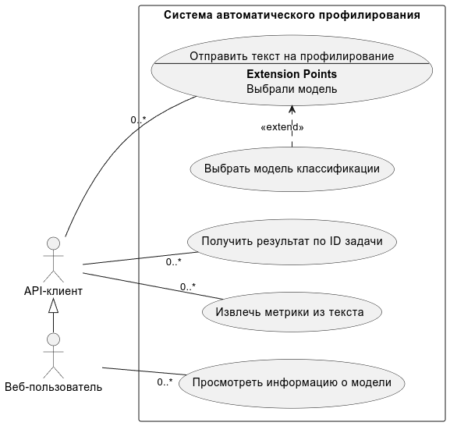
Рисунок 2 - Диаграмма вариантов использования
На диаграмме заданы два основных актёра: «Внешняя система» (например, рекламная платформа или микросервис, обращающийся к API) и «Веб-пользователь» (пользователь, работающий через веб-интерфейс). Система автоматического профилирования предоставляет пять ключевых вариантов использования:
- Отправить текст на профилирование. Внешний сервис или веб-пользователь посылает текст в систему для получения предсказанного профиля. Система создает задачу и возвращает ее идентификатор;
- Получить результат по ID задачи. Клиент использует идентификатор задачи для получения результатов профилирования. Если обработка завершена, возвращается профиль с вероятностями, порогами и метками классов; если нет - статус обработки;
- Выбрать модель классификации. Этот вариант использования расширяет первый: пользователь или внешняя система может явно указать, какую модель применять для профилирования;
- Извлечь метрики из текста. Вариант предназначен для случаев, когда требуется получить только лингвистические характеристики текста без построения демографического профиля;
- Просмотреть информацию о моделях. Через интерфейс можно ознакомиться с метаданными доступных моделей, что помогает принимать решение при выборе и отслеживать их качество.

3.2 Диаграмма классов системы

3.2.1 Извлечения признаков
На рисунке 3 представлена диаграмма классов, описывающая структуру модуля извлечения лингвистических признаков из текста. Данный модуль является фундаментальным компонентом системы профилирования и отвечает за последовательное преобразование исходного текста в вектор признаков, используемый для дальнейшего анализа.
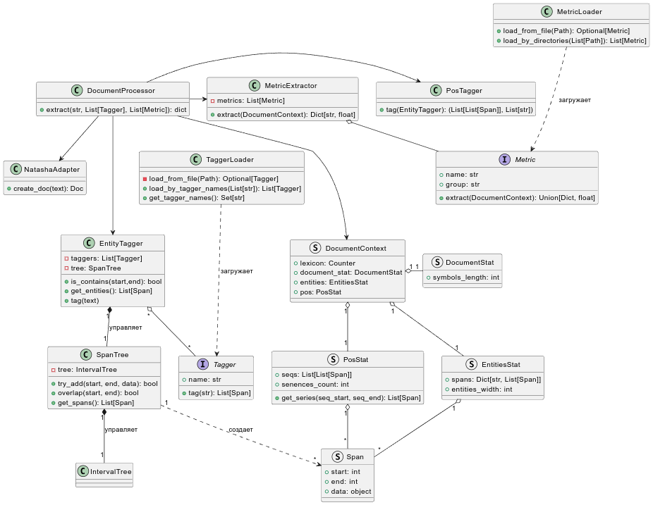
Рисунок 3 - Диаграмма классов извлечения признаков
Диаграмма классов описывает внутреннюю архитектуру модуля извлечения лингвистических признаков, центральным элементом которой выступает класс «DocumentProcessor». Он координирует полный цикл обработки текста: используя «NatashaAdapter» для лингвистического анализа, «EntityTagger» для выделения именованных сущностей и «PosTagger» для частеречной разметки, процессор создает контейнер «DocumentContext», агрегирующий результаты анализа. Для эффективного управления пересекающимися фрагментами текста применяется «SpanTree», который обеспечивает хранение и проверку наложений спанов, извлекаемых различными теггерами.
Дальнейшее вычисление признаков выполняется классом «MetricExtractor», который применяет набор метрик, реализующих единый интерфейс «Metric», к сформированному контексту документа. Модуль спроектирован с учетом расширяемости: загрузка доступных теггеров и метрик производится через классы «TaggerLoader» и «MetricLoader», что позволяет легко добавлять новые лингвистические анализаторы и вычисляемые характеристики без изменения ядра системы. Такая организация обеспечивает модульность, переиспользуемость компонентов и гибкость при настройке признакового пространства под конкретные задачи профилирования.

3.2.2 Обработка запросов
Эта диаграмма отображает архитектуру API-слоя системы, показывая, как клиентские запросы преобразуются в демографические профили через последовательность валидации, извлечения признаков и классификации. Диаграмма изображена на рисунке 4.
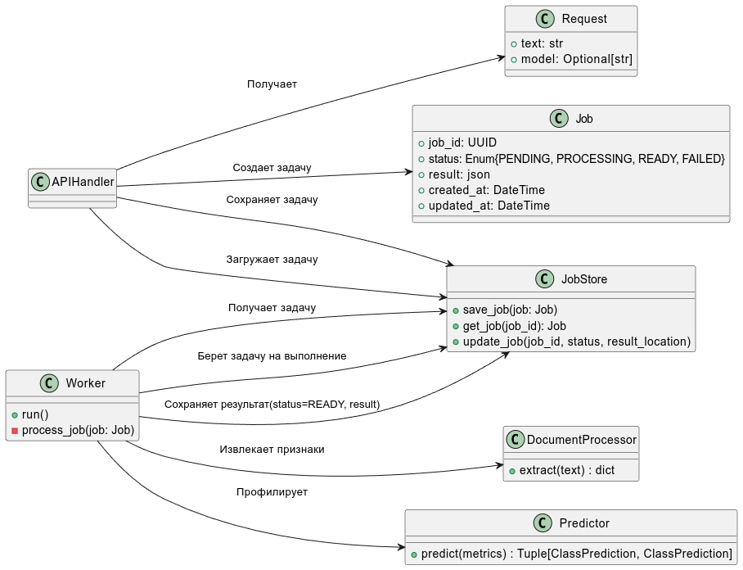
Рисунок 4 - Диаграмма классов обработки запросов
Архитектура REST API системы автоматического профилирования построена вокруг асинхронной модели обработки запросов, что обеспечивает высокую производительность и отказоустойчивость при работе с большими объемами текстовых данных.
Центральным элементом модуля является класс «APIHandler», который обрабатывает входящие HTTP-запросы и координирует весь процесс профилирования. При получении запроса создается объект класса «Request», который инкапсулирует входные данные и выполняет их валидацию, включая проверку корректности текстовых кавычек и соответствие длины текста установленным ограничениям.
Для обеспечения асинхронной обработки система использует механизм задач. «APIHandler»создает задачу «Job» с уникальным идентификатором и сохраняет ее в базу данных при помощи «JobStore». Это позволяет системе обрабатывать множественные запросы одновременно и обеспечивает устойчивость к сбоям.
Рабочий процесс «Worker» асинхронно извлекает задачи из «JobStore» и выполняет основную обработку. На этапе извлечения признаков «DocumentProcessor» преобразует сырой текст в структурированный словарь признаков. Перед передачей в модели классификации, извлеченные признаки проходят проверку на корректность и пригодность для прогнозирования.
Абстрактный класс Predictor определяет единый интерфейс для различных ML-моделей, что обеспечивает легкую замену и комбинирование алгоритмов классификации. После выполнения прогнозирования результаты вместе с оценками достоверности сохраняются в «JobStore», а «APIHandler» формирует финальный ответ, включающий как демографический профиль, так и извлеченные стилометрические признаки для последующего анализа.

3.3 Диаграмма последовательности
Диаграмма последовательности, изображенная на рисунке 5, описывает взаимодействие между компонентами системы при обработке запроса на профилирование текста. Процесс обработки запроса на автоматическое профилирование автора текста представляет собой последовательность взаимосвязанных этапов, обеспечивающих надежную и эффективную работу системы.
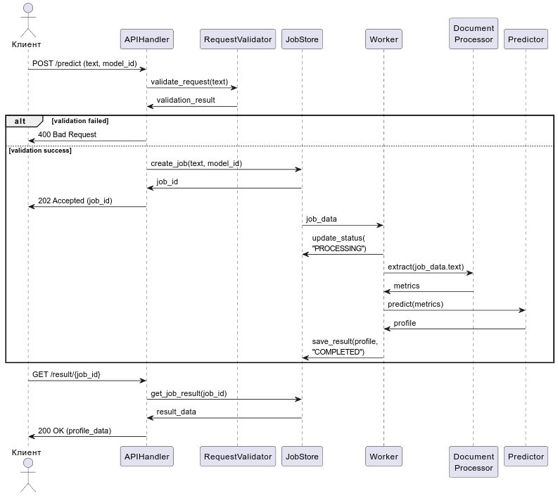
Рисунок 5 - Диаграмма последовательности обработки запроса
Этап 1: Инициализация запроса. Процесс начинается с того, что клиент (внешняя система или веб-пользователь) отправляет HTTP POST запрос с текстом для анализа и опциональным параметром «model_id», указывающий на предпочтительную модель профилирования.
Этап 2: Валидация входных данных. Получив запрос, «APIHandler» делегирует проверку корректности данных модулю «RequestValidator».
Этап 3: Обработка результатов валидации. При обнаружении ошибок валидации система немедленно возвращает клиенту HTTP статус 400 (Bad Request) с детальным описанием проблемы.
Этап 4: Создание асинхронной задачи. При успешной валидации «APIHandler» создает новую задачу в «JobStore». Задаче присваивается уникальный идентификатор, который возвращается клиенту со статусом 202 (Accepted).
Этап 5: Запуск фоновой обработки. Созданная задача автоматически становится доступной для обработки воркерами («Worker»). Воркер, получив задачу из «JobStore», немедленно обновляет ее статус на «PROCESSING», что предотвращает повторную обработку этой же задачи другими воркерами.
Этап 6: Извлечение лингвистических признаков. Ключевой этап обработки начинается с преобразования исходного текста в вектор признаков при помощи «DocumentProcessor». Результатом является структурированный вектор признаков, готовый для передачи в модель прогнозирования.
Этап 7: Классификация и прогнозирование. Вектор признаков передается в модуль «Predictor», который загружает соответствующую ML-модель и выполняет прогнозирование демографических характеристик.
Этап 8: Сохранение результатов. Полученные результаты прогнозирования сохраняются в «JobStore» вместе с обновлением статуса задачи на «COMPLETED».
Этап 9: Получение результатов клиентом. Клиент может в любой момент запросить результаты обработки, отправив GET запрос. Система извлекает данные из «JobStore» и возвращает профиль.

3.4 Диаграмма компонентов
Диаграмма компонентов системы иллюстрирует структурную организацию программных модулей и их взаимодействие. Архитектура системы построена по модульному принципу, что обеспечивает четкое разделение ответственности между компонентами и возможность их независимого развития.
Основу системы составляют четыре ключевых модуля, каждый из которых выполняет специализированные функции. Модуль «Web API» обеспечивает интерфейс взаимодействия с внешними системами, где «FastAPI» обрабатывает «HTTP»-запросы получения текстов и возврата результатов, а «APIHandler» координирует обработку запросов и управление жизненным циклом задач.
Модуль «Text Processing» отвечает за лингвистическую обработку текстов, где «Document Processor» выполняет комплексный анализ текста и извлечение признаков, а «Natasha» предоставляет функционал для морфологического и синтаксического анализа русскоязычных текстов.
Модуль «Worker» реализует вычислительные процессы классификации, включая «JobWorker» для асинхронной обработки задач из очереди и «Predictor» для выполнения прогнозирования демографических характеристик с использованием ML-моделей.
Модуль «Data Storage» обеспечивает сохранение и управление данными через «PostgreSQL», который хранит метаданные задач, результаты профилирования и служебную информацию.
Такая архитектура обеспечивает высокую масштабируемость системы и позволяет эффективно распределять вычислительную нагрузку между компонентами. Диаграмма компонентов показана на рисунке 6.
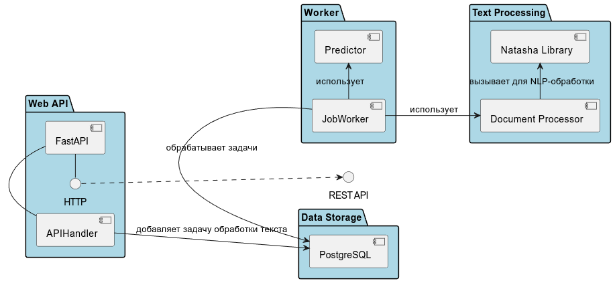
Рисунок 6 - Диаграмма компонентов

3.5 Описание архитектуры развертывания системы
Архитектура развертывания системы автоматического профилирования реализована по многоуровневому принципу, обеспечивающему масштабируемость, отказоустойчивость и эффективное распределение вычислительной нагрузки. Структура развертывания компонентов системы представлена на рисунке 7.
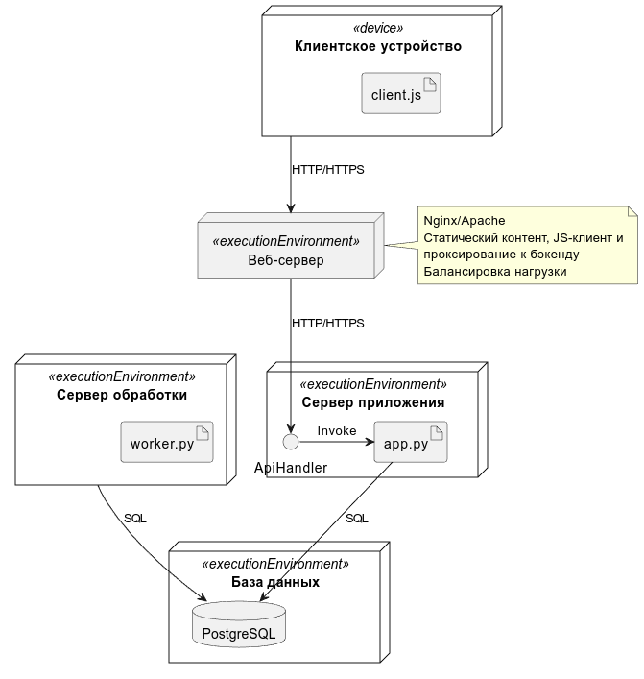
Рисунок 7 - Диаграмма развертывания
Клиентский уровень представлен веб-браузерами и внешними приложениями, которые взаимодействуют с системой через веб-сервер Nginx, выполняющий функции балансировщика нагрузки. Nginx обслуживает статический контент одностраничного приложения и осуществляет проксирование API-запросов к серверу приложений.
На уровне приложения работает FastAPI-сервер, который обрабатывает входящие запросы и управляет бизнес-логикой системы. Модуль «app.py» инкапсулирует бизнес-логику системы и обеспечивает обработку входящих запросов. Для хранения метаданных задач, результатов профилирования и служебной информации используется база данных PostgreSQL.
Вычислительно интенсивные операции классификации делегируются специализированному серверу обработки, на котором развернут Celery Worker («worker.py»). Данный компонент отвечает за выполнение прогнозирования демографических характеристик на основе извлеченных лингвистических признаков.

3.6 Контрольный пример
В данном разделе представлен контрольный пример, демонстрирующий процесс взаимодействия пользователя с разработанной системой автоматического профилирования автора текста через веб-интерфейс.

3.6.1 Сценарий взаимодействия с системой
Процесс работы пользователя с системой включает следующие последовательные этапы:
- Доступ к системе: Пользователь открывает главную страницу веб-интерфейса системы профилирования;
- Ввод данных: Пользователь вводит анализируемый текст одним из трех способов:
  - Непосредственный ввод текста в текстовое поле;
  - Загрузка текстового файла через кнопку «Загрузить файл»;
  - Выбор демонстрационного примера из выпадающего списка;
- Выбор модели: Пользователь выбирает модель классификации из списка доступных обученных моделей;
- Запуск анализа: Пользователь нажимает кнопку «Прогнозировать» для инициирования процесса анализа;
- Получение результатов: Система автоматически обновляет раздел с информацией по последнему прогнозированию. Нажатие на заголовок этого раздела приведет к перенаправлению пользователя на страницу с подробными результатами профилирования.

3.6.2 Главная страница
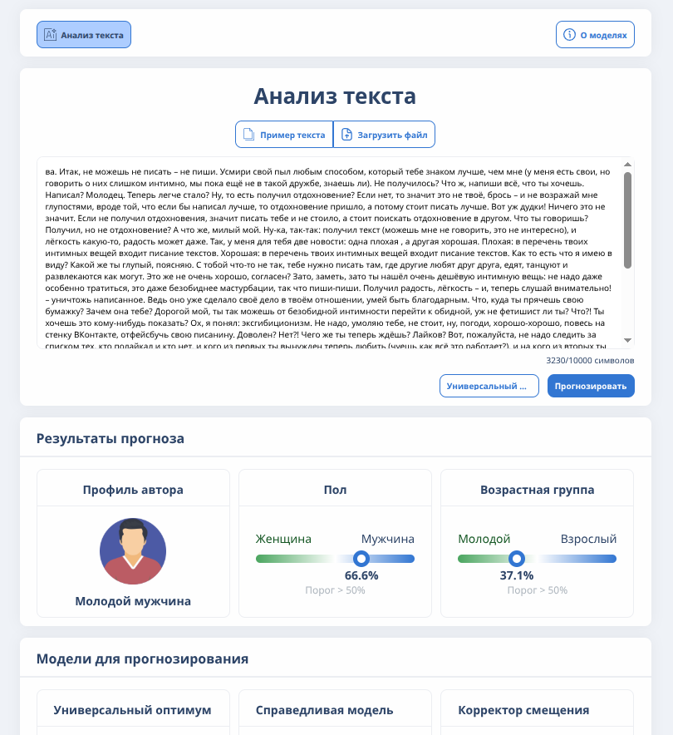
Рисунок 8 - Главная страница
Главная страница системы, изображенная на рисунке 8, содержит следующие ключевые элементы:
- Текстовое поле ввода с интеллектуальной валидацией, включая:
  - Подсказку с рекомендуемыми параметрами текста (рекомендуемая длина 300-10000 знаков);
  - Индикатор текущего количества символов с визуальным отображением соответствия рекомендуемому диапазону;
- Модуль загрузки файлов с поддержкой формата TXT;
- Селектор моделей классификации;
- Библиотека демонстрационных примеров, включающая:
  - Тексты различной стилистической направленности;
  - Примеры с заранее известными демографическими характеристиками авторов;
  - Возможность загрузки примеров для тестирования системы.

3.6.3 Страница результатов анализа
После завершения обработки, пользователь может перейти на страницу с выявленным профилем автора. Страница результатов показана на рисунке 9.
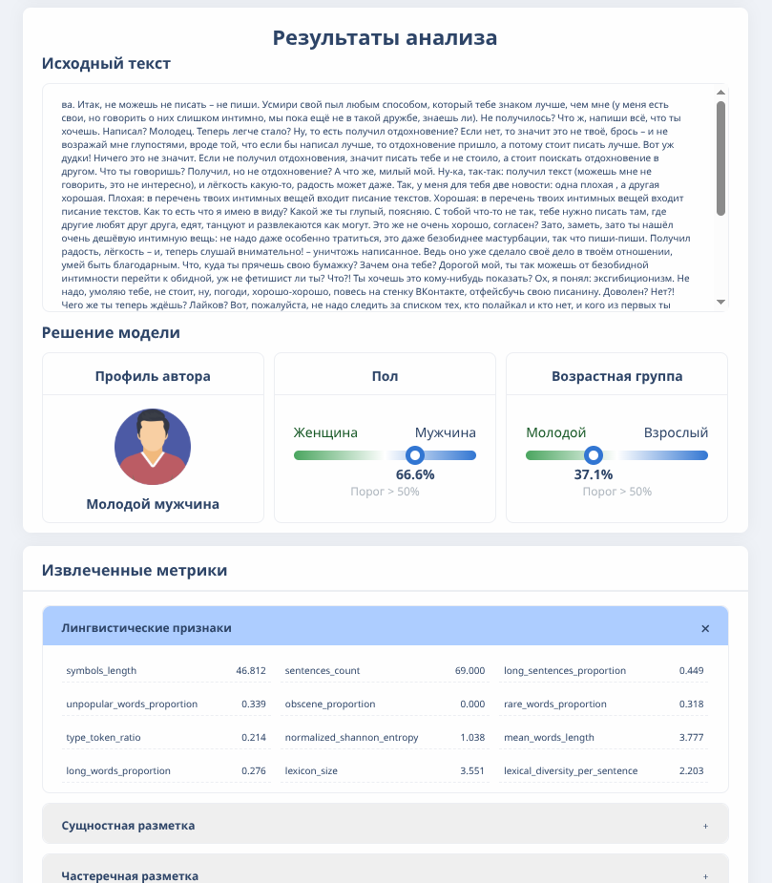
Рисунок 9 - Страница результатов
На странице результатов содержится:
- Исходный текст;
- Блок демографического профиля:
  - Вероятность принадлежности автора к полу;
  - Вероятность отнесения автора к возрастной категории;
  - Итоговые категориальные значения пола и возрастной группы
- Раскрывающиеся блоки с количественными значениями извлеченных стилометрическими признаками.

3.6.4 Информационная панель моделей
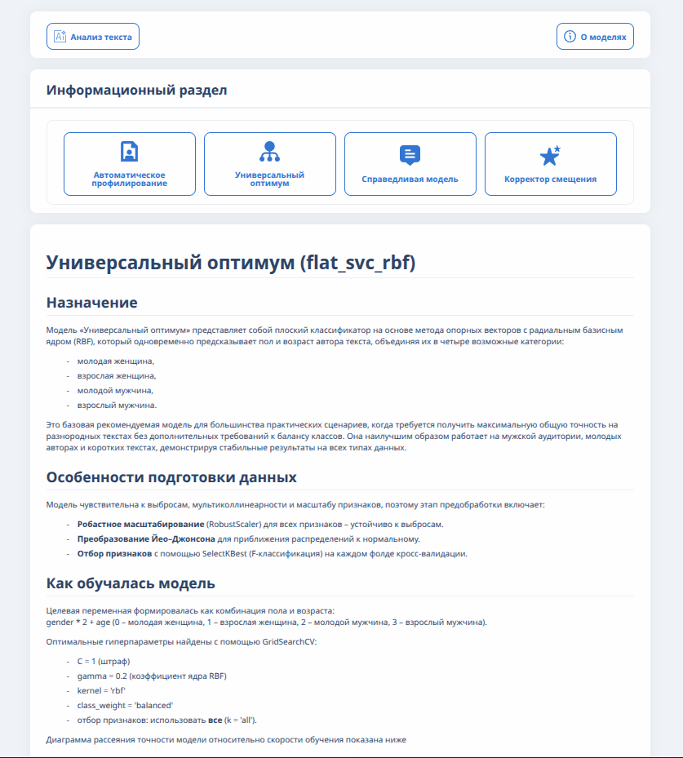
Рисунок 10 - Страница информации
На рисунке 10 представлен раздел «Модели», где для каждой модели указаны параметры обучения, методы предобработки, характеристики лучшей модели, а также результаты валидации: метрики качества (accuracy, F1-мера), матрицы ошибок и сравнение на различных подвыборках. В завершение раздела приведены область применимости модели и её ограничения.

4. ТЕСТИРОВАНИЕ МЕТОДОВ АВТОМАТИЧЕСКОГО ПРОФИЛИРОВАНИЯ АВТОРА ТЕКСТА
В данной главе представлены эксперименты, направленные на эмпирическую оценку предложенных подходов к автоматическому профилированию автора.
Цель экспериментов - оценить способность модельных конфигураций извлекать профиль автора из лингвистических признаков текста. Оценка проводится на отложенной тестовой выборке и включает анализ стабильности и обобщающей способности.
Ключевым фактором анализа в проведённых экспериментах является рассмотрение различных подвыборок данных. Выделяются подвыборки по полу автора (мужская и женская), по возрастной группе (молодые авторы и взрослые), а также по длине текста. Для анализа влияния объёма текста используются две категории: короткие тексты (менее 2000 символов) и длинные тексты (более 2000 символов).

4.1 Тестирование стабильности моделей
Под стабильностью модели понимается устойчивость её результатов к вариациям данных. Для оценки стабильности выборка разбивается на несколько блоков, на которых расчитывается показатель точности. На основе этих оценок считается стандартное отклонение (std) и коэффициент вариации, определяемый как отношение стандартного отклонения к среднему значению точности. Для проверки гипотезы о равенстве дисперсий на различных подвыборках используется тест Левена.

4.1.1 Модели прогнозирования пола
На столбчатой диаграмме (рисунок 11) представлены сводные результаты оценки всех рассмотренных алгоритмов на тестовой выборке. Столбцы соответствуют средним значениям точности для каждой модели, а планки погрешности отображают разброс (стандартное отклонение) результатов по блокам. Коэффициент вариации для каждой модели указан на столбце соответственно.
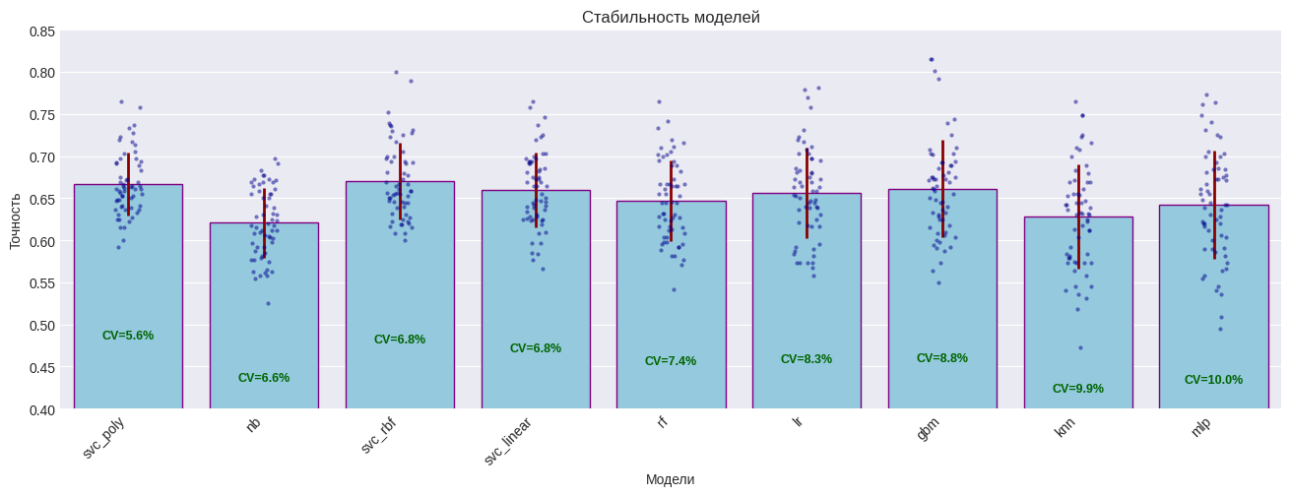
Рисунок 11 - Оценки моделей прогнозирования пола
Наименее эффективным оказался наивный байес, заметно уступающий SVM-моделям. Лучшие показатели точности у SVC с RBF и полиномиальным ядром, при этом SVC-poly лидирует по стабильности. Градиентный бустинг и линейный SVC занимают промежуточное положение, а KNN и MLP, напротив, демонстрируют наибольшую вариативность и низкую надёжность.
Таким образом, SVC-RBF обеспечивает наилучшую точность, SVC-poly - оптимальный баланс качества и устойчивости. Выбор между ними определяется приоритетами задачи.
Тест Левена, результаты которого изложены в таблице 4, не выявил статистически значимых различий дисперсий между подвыборками (p > 0,05 для всех моделей), причём SVC-poly подтверждает однородность максимально (p = 0,981), а NB ближе всего к порогу значимости (p = 0,077).
Таблица 4 - Тест Левена моделей прогнозирования пола
Модель | P-value | Levene-статистика
GBM | 0,890 | 0,334
KNN | 0,933 | 0,259
LR | 0,946 | 0,233
MLP | 0,621 | 0,706
NB | 0,077 | 2,123
RF | 0,292 | 1,266
SVC (LINEAR) | 0,880 | 0,350
SVC (POLY ) | 0,981 | 0,144
SVC (RBF) | 0,450 | 0,961
На рисунке 12 представлена визуализация вариации моделей на различных подвыборках. Значение коэффициента вариации (CV) изменяется от 5,9% до 9,3% в зависимости от категории: наименее вариативной оказалась выборка взрослых авторов, в то время как наибольшая нестабильность наблюдается на выборке женщин.
Диаграмма наглядно демонстрирует, что мужская подвыборка дает наивысшую среднюю точность, тогда как женская - самую низкую.
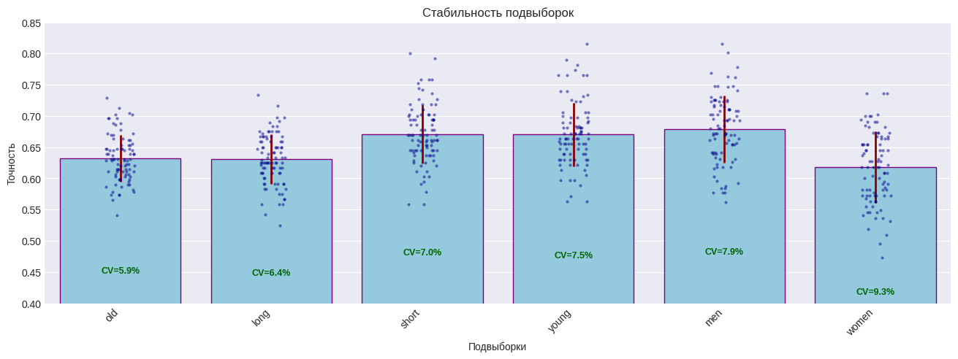
Рисунок 12 - Оценка стабильности прогнозирования пола на подвыборках
Минимальное стандартное отклонение на разных подвыборках достигается разными моделями: для длинных текстов и женщин - градиентный бустинг, для мужчин и молодых - SVC-poly, для взрослых - наивный байес, для коротких - MLP. Стандартные отклонения моделей по подвыборкам показаны на таблице 5.
Таблица 5 - Модели прогнозирования пола с минимальным отклонением по выборкам.
Подвыборка | Модель | Стандартное отклонение
Длинные | GBM | 0,032
Короткие | MLP | 0,030
Взрослые | NB | 0,018
Молодые | SVC (POLY ) | 0,040
Мужчины | SVC (POLY ) | 0,031
Женщины | GBM | 0,031
Таким образом, для задачи определения пола семейство SVC демонстрирует наилучшие результаты: RBF-ядро обеспечивает максимальную точность, а полиномиальное ядро - оптимальное сочетание точности и стабильности. Выбор конкретной модели зависит от приоритета (качество или устойчивость), при этом на отдельных подвыборках (например, женщины или длинные тексты) наименьшую вариативность показывает градиентный бустинг.

4.1.2 Модели прогнозирования возрастной группы
На рисунке 22 представлены агрегированные результаты оценки моделей классификации возрастной группы. Приведенная диаграмма позволяет наглядно сопоставить эффективность работы алгоритмов по ключевым метрикам, демонстрируя различия в их производительности на рассматриваемой задаче.
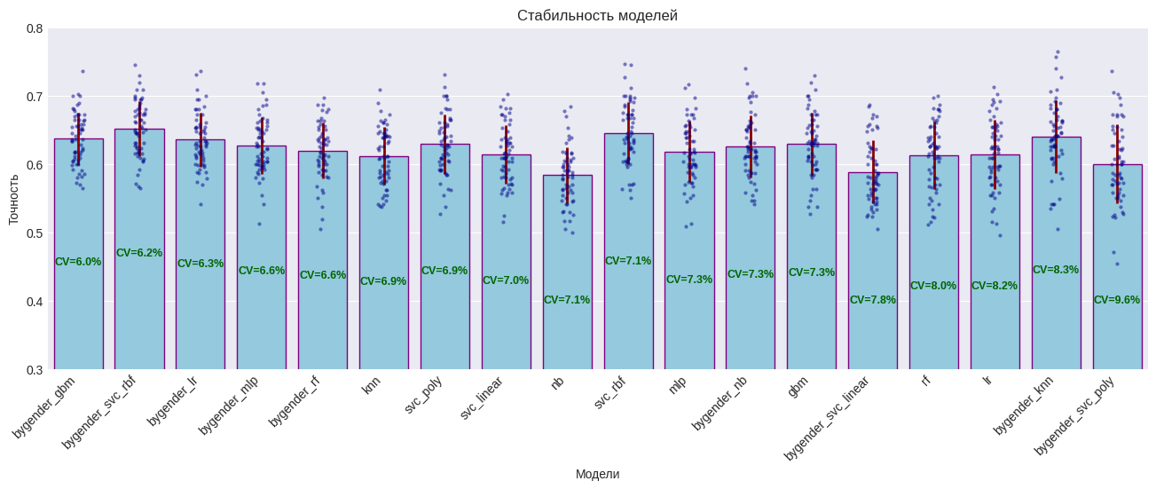
Рисунок 13 - Оценки моделей прогнозирования возрастной группы
Наилучшую точность показывает SVC с RBF-ядром, однако он уступает по стабильности гендерно-ориентированному градиентному бустингу, который обеспечивает минимальный разброс результатов при сопоставимом качестве.
Результаты теста Левена, собранные в таблице 13, не выявляют статистически значимых различий дисперсий между подвыборками при обычном пороге значимости: все p-значения превышают 0.05.
Таблица 6 - Тест Левена моделей прогнозирования возрастной группы
Модель | P-value | Levene-стат. | Модель | P-value | Levene-стат.
Гендерная GBM | 0,672 | 0,638 | GBM | 0,995 | 0,081
Гендерная KNN | 0,542 | 0,818 | KNN | 0,605 | 0,729
Гендерная LR | 0,582 | 0,761 | LR | 0,418 | 1,015
Гендерная MLP | 0,539 | 0,823 | MLP | 0,744 | 0,542
Гендерная NB | 0,800 | 0,466 | NB | 0,366 | 1,109
Гендерная RF | 0,776 | 0,499 | RF | 0,498 | 0,885
Гендерная SVC (LINEAR) | 0,855 | 0,388 | SVC (LINEAR) | 0,550 | 0,807
Гендерная SVC (POLY) | 0,818 | 0,440 | SVC (POLY) | 0,436 | 0,985
Гендерная SVC (RBF) | 0,844 | 0,404 | SVC (RBF) | 0,559 | 0,793
Рисунок 14 наглядно демонстрирует вариативность моделей на различных подвыборках. Диаграмма показывает, что наименьшую изменчивость результатов демонстрируют модели на длинных текстах, тогда как наибольший разброс наблюдается на выборке молодых авторов.
Диаграмма также отражает различия в средних уровнях качества по подгруппам: женская подвыборка характеризуется несколько более высокой средней точностью по сравнению с мужской, однако сопровождается иным разбросом значений.
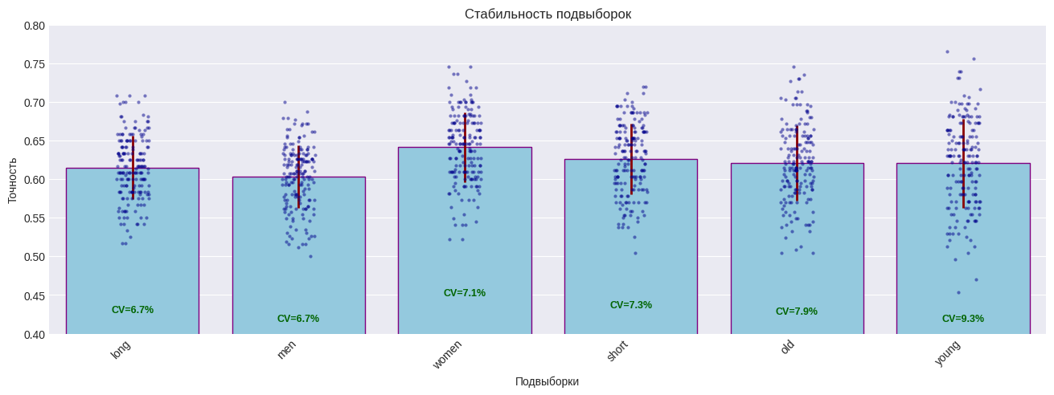
Рисунок 14 - Оценка стабильности прогнозирования возрастной группы на подвыборках
Минимальное стандартное отклонение на различных подвыборках достигается разными алгоритмами: для длинных текстов это гендерно-ориентированная логистическая регрессия, для мужской подвыборки - гендерно-специфический MLP, для взрослых авторов - наивный байес, для коротких текстов - гендерно-ориентированный SVC-RBF, для женщин - наивный байес, а для молодых - гендерно-ориентированный GBM. Модели с минимальными значениями показаны в таблице 7.
Таблица 7 - Модели прогнозирования возрастной группы с минимальным отклонением по выборкам.
Подвыборка | Модель | Стандартное отклонение
Длинные | Гендерный LR | 0,026
Короткие | Гендерный SVC (RBF) | 0,029
Взрослые | Гендерный MLP | 0,023
Молодые | NB | 0,024
Мужчины | Гендерный GBM | 0,036
Женщины | NB | 0,027
Таким образом, для задачи прогнозирования возрастной группы SVC-RBF и его гендерно-адаптированные варианты демонстрируют лучшие средние показатели, тогда как гендерно-ориентированный GBM обеспечивает оптимальное сочетание качества и предсказуемости. Конкретный выбор модели должен базироваться на требовании к точности или к устойчивости на целевых подвыборках.

4.1.3 Модели прогнозирования профиля
Агрегированные результаты моделей для задачи прогнозирования составного профиля представлены на рисунке 15. На столбчатой диаграмме наглядно показаны средние значения метрик и их вариативность, что позволяет оценить стабильность работы каждой модели и сопоставить их эффективность.
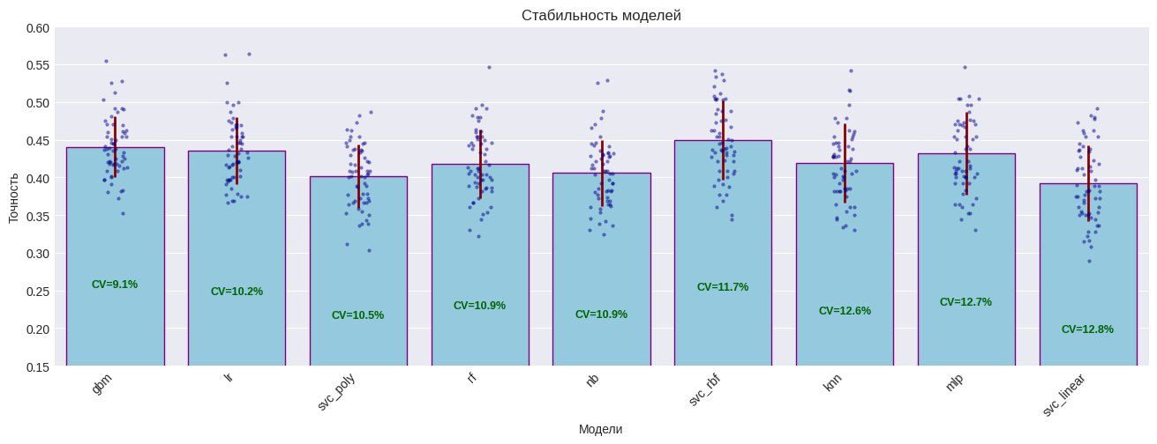
Рисунок 15 - Оценки моделей прогнозирования профиля
Наилучшую среднюю точность демонстрируют SVC с RBF-ядром и градиентный бустинг, при этом GBM обеспечивает минимальную относительную вариативность и наиболее предсказуемое поведение между блоками. SVC-RBF лидирует по качеству, но уступает в стабильности; SVC с полиномиальным ядром выступает компромиссным вариантом. Логистическая регрессия и MLP занимают промежуточные позиции, а линейный SVC и наивный байес показывают наименьшую эффективность.
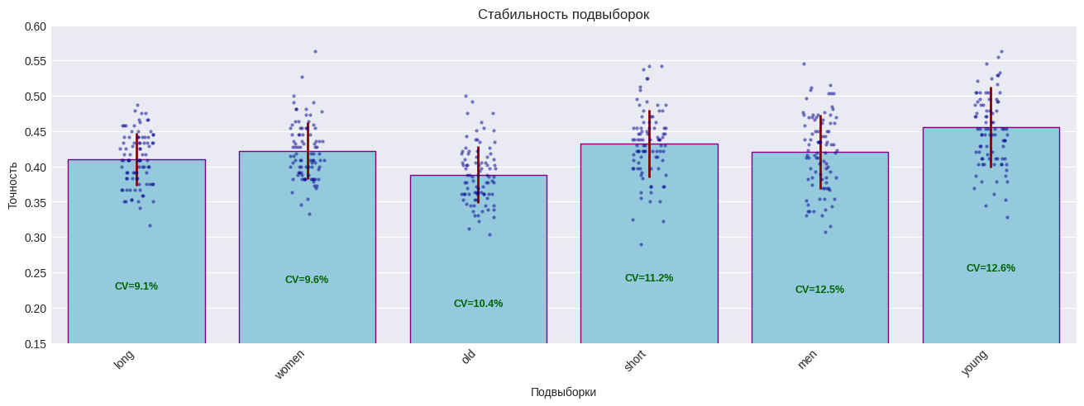
Рисунок 16 - Оценка стабильности прогнозирования профиля на подвыборках
Результаты анализа эффективности моделей на различных подвыборках представлены на рисунке 16. Длинные тексты и женская подвыборка характеризуются умеренной производительностью и низкой изменчивостью, в то время как короткие тексты и мужская подвыборка демонстрируют более высокую вариативность.
Минимальное стандартное отклонение на разных группах достигается разными алгоритмами: для длинных текстов и мужчин - GBM, для взрослых - наивный байес, для коротких и молодых - SVC-poly, для женщин - MLP. Лучшие модели с минимальным стандартным отклонением по подвыборкам изложены в таблице 8.
Таблица 8 - Модели прогнозирования профиля с минимальным отклонением по выборкам.
Подвыборка | Модель | Стандартное отклонение
Длинные | GBM | 0,023
Короткие | SVC (POLY) | 0,029
Взрослые | GBM | 0,016
Молодые | MLP | 0,036
Мужчины | SVC (POLY) | 0,029
Женщины | NB | 0,031
Тест Левене (таблица 9) не выявил статистически значимых различий дисперсий между подвыборками; наиболее однородна дисперсия у SVC-RBF, наивный байес приближается к порогу значимости. Таким образом, эмпирические различия в устойчивости не подтверждаются формально.
Таблица 9 - Тест Левена моделей прогнозирования профиля
Модель | P-value | Levene-статистика
GBM | 0,499 | 0,883
KNN | 0,286 | 1,281
LR | 0,765 | 0,513
MLP | 0,866 | 0,372
NB | 0,083 | 2,074
RF | 0,562 | 0,789
SVC (LINEAR) | 0,825 | 0,431
SVC (POLY ) | 0,749 | 0,534
SVC (RBF) | 0,961 | 0,200
Для построения каскадного подхода целесообразно выбирать модели, которые одновременно демонстрируют высокую точность и устойчивость на соответствующих задачах. На первом этапе, где определяется пол автора, наиболее рационально использовать SVC с RBF-ядром или SVC с полиномиальным ядром: первая модель обеспечивает наилучшую среднюю точность, тогда как вторая отличается минимальной вариативностью результатов. На втором этапе, где возраст прогнозируется внутри каждой половой группы, предпочтительны гендерно-специализированные модели, показавшие хорошее сочетание точности и стабильности, прежде всего градиентный бустинг и SVC с RBF-ядром, обученные отдельно для мужчин и женщин.

4.2 Тестирование обобщённости моделей
Оценка обобщающей способности моделей позволяет определить, насколько устойчиво алгоритмы сохраняют разделяющую силу на различных подвыборках данных. Анализ проводится как на полной тестовой выборке, так и на стратифицированных группах, выделенных по полу, возрасту и длине текста. В рамках анализа исследуются смещения предсказаний, минимальное гарантированное качество и характер ошибок классификации. Такой подход даёт возможность выбрать не только наиболее точные, но и максимально надёжные и сбалансированные решения для задачи автоматического профилирования автора.

4.2.1 Базовая модель
Базовая стратегия, предсказывающая всегда «молодой мужчина», даёт точность 32.9% на тестовой выборке. Распределение классов иллюстрировано на рисунке 17.
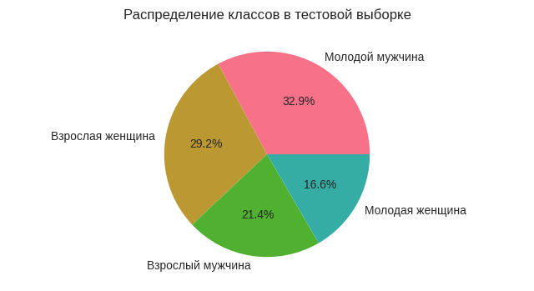
Рисунок 17 - Распределение классов в тестовой выборке
Это значение служит простым ориентиром для оценки реальной пользы обученных моделей: любые улучшения над этим уровнем означают практическую добавленную ценность классификатора в условиях имеющегося дисбаланса.

4.2.2 Общая оценка моделей
Сводные результаты оценок моделей на всей тестовой выборке, показанные на рисунке 18, показывают, что по средней точности и F1 лучшие результаты демонстрирует «flat_svc_rbf» (accuracy = 0.450, F1 = 0.420), рядом идут каскадные комбинации «cascade_svc_poly_svc_rbf» и «cascade_svc_poly_gbm», а также «flat_gbm».
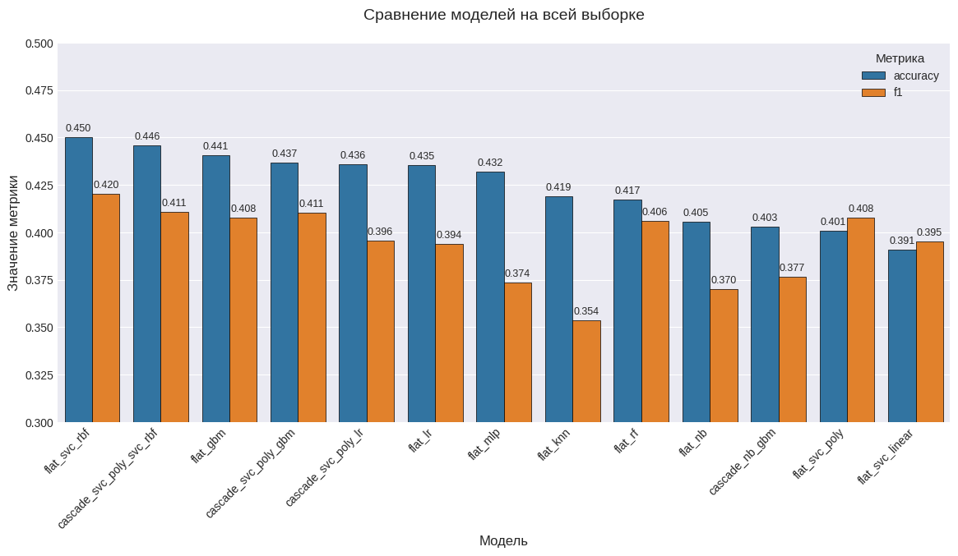
Рисунок 18 - Общая оценка моделей
Все модели увеличивают точность относительно базовой стратегии, но прирост остаётся умеренным: большинство моделей укладываются в диапазон примерно 40-45% по точности. Разрыв между лучшей моделью и остальными невелик, что указывает на ограниченный запас информативности признаков и сильное влияние классового дисбаланса.

4.2.3 Лучшие модели по подвыборкам
Анализ по подвыборкам выявляет, что «flat_svc_rbf» лидирует по общей выборке и в наиболее многочисленных группах (включая мужчин и молодых авторов), достигая на них наилучшей точности. Для коротких текстов и для молодой подвыборки его преимущество особенно заметно. Каскадные схемы проявляют себя сильнее в некоторых нишах: для женщин и для части взрослой подвыборки лучше показывают конфигурации «cascade_svc_poly_svc_rbf» и «cascade_svc_poly_gbm», а для длинных текстов предпочтительна «cascade_svc_poly_gbm». Это подтверждает, что каскадный подход даёт выигрыш в специфичных условиях, тогда как SVC-RBF остаётся наиболее универсальным по абсолютной точности. Лучшие модели показаны на рисунке 19.
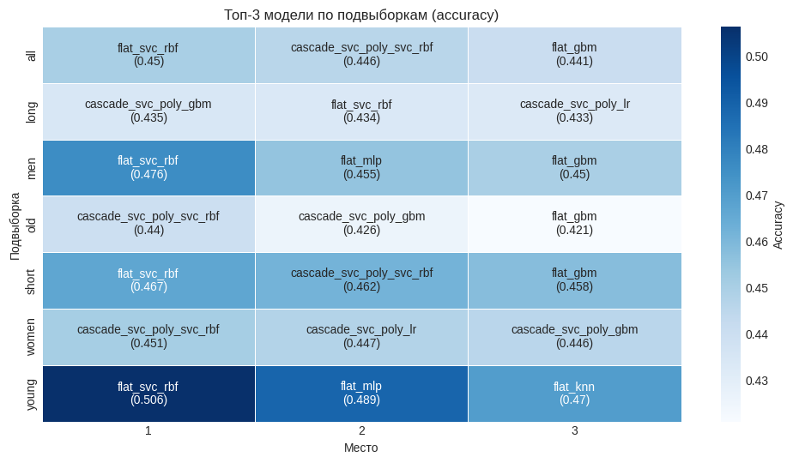
Рисунок 19 - Лучшие модели по подвыборкам

4.2.4 Оценка смещения моделей
Оценка смещений выявила, что ряд моделей систематически предпочитает доминирующие группы: «flat_svc_rbf» благоприятствует мужчинам и молодым, тогда как «flat_nb» и некоторые каскадные конфигурации более нейтральны. Наименьший возрастной сдвиг - у «cascade_svc_poly_svc_rbf», а по длине текста - у «cascade_svc_poly_gbm». Визуализация (рисунок 20) показывает, что минимизация смешения и максимизация точности часто конфликтуют, поэтому при выборе модели важно явно учитывать требования к справедливости.
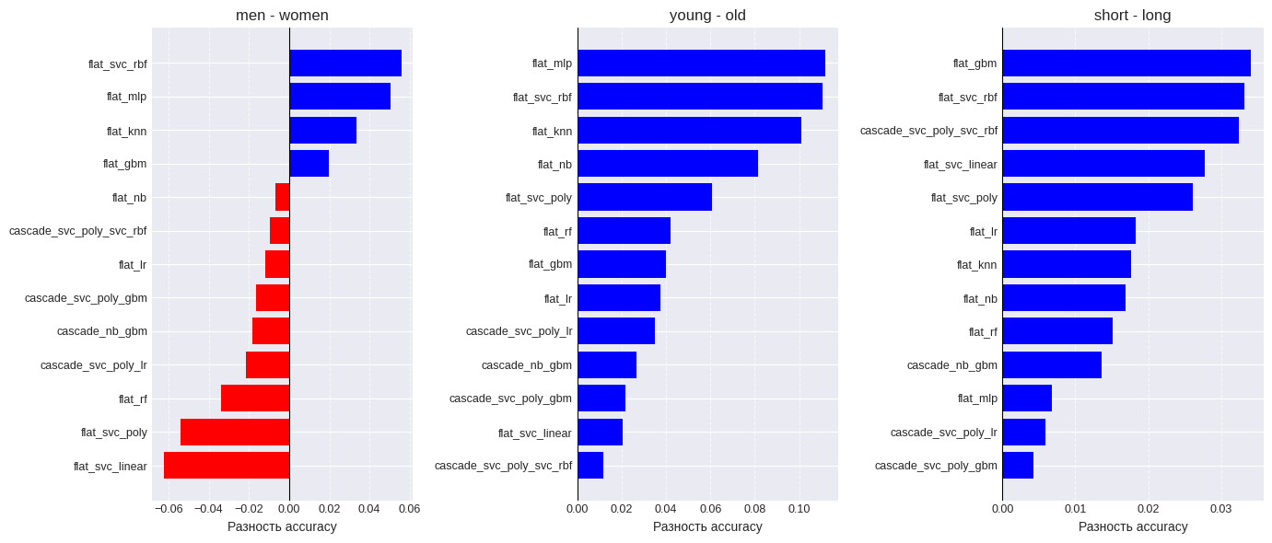
Рисунок 20 - Разница моделей на парных подвыборках

4.2.5 Модель с максимальным минимальным качеством
При применении максиминного критерия, результаты которого показаны в таблице 10, наилучший гарантийный уровень дают «cascade_svc_poly_svc_rbf», «cascade_svc_poly_gbm» и «flat_gbm». Это означает, что если важна гарантированная «нижняя граница» качества на худших подвыборках, то каскадная схема «SVC-poly» → «SVC-RBF» предпочтительнее моделей с наивысшей средней точностью, поскольку она лучше защищает от сильного падения качества в проблемных сегментах выборки.
Таблица 10 - Таблица результатов максиминного критерия
Модель | Точность
cascade_svc_poly_svc_rbf | 0,430
cascade_svc_poly_gbm | 0,426
flat_gbm | 0,421
cascade_svc_poly_lr | 0,419
flat_lr | 0,417
flat_rf | 0,396
flat_svc_rbf | 0,396
cascade_nb_gbm | 0,390
flat_mlp | 0,377
flat_svc_poly | 0,371
flat_knn | 0,369
flat_nb | 0,365
flat_svc_linear | 0,362

4.2.6 Анализ матрицы ошибок
Матрицы ошибок, показанные на рисунке 21 подтверждают сильный эффект дисбаланса: большинство моделей склонно ошибочно относить образцы к доминирующему классу, в результате чего редкие классы распознаются значительно хуже. Исключением по балансу распознавания являются «flat_svc_poly» и «flat_svc_linear», которые показывают более равномерное распределение правильных предсказаний по классам. «flat_svc_poly» даёт существенно более высокую долю корректно распознанных молодых женщин по сравнению с остальными моделями, несмотря на более низкую точность.
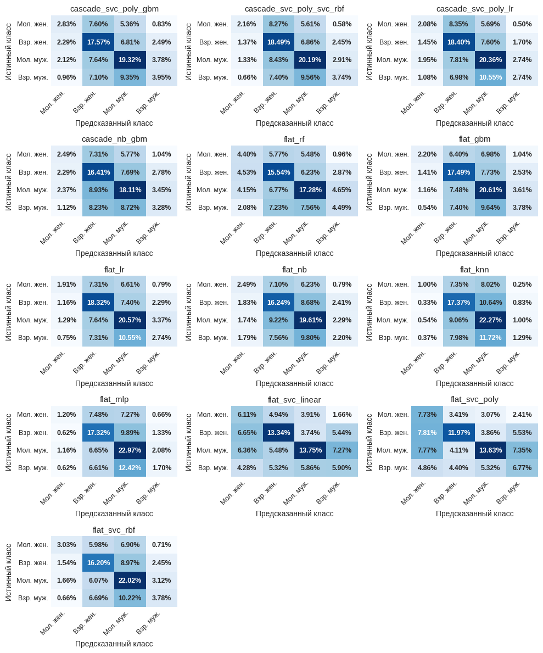
Рисунок 21 - Матрица ошибок

4.3 Результаты экспериментов
Эксперименты выявили компромисс между точностью и равномерностью распознавания классов: модель flat_svc_rbf показала наилучшую суммарную точность, тогда как flat_svc_poly и flat_svc_linear обеспечивают более сбалансированное распознавание редких классов.
Результаты указывают на ограниченную информативность текущего набора признаков - лучшие модели лишь умеренно превосходят базовую стратегию. Это говорит о слабом сигнале в данных, где различия между группами авторов выражены недостаточно явно. Дальнейшее улучшение качества требует поиска новых признаков и углубленного анализа текстов.
Эксперименты подтверждают достижение цели исследования: разработанные модели способны извлекать из текста информацию, позволяющую автоматически определять пол и возрастную группу автора. При этом результаты показывают, что задача профилирования по тексту остаётся сложной и требует дальнейших исследований, направленных на усиление информативности признаков и улучшение методов представления текста.

ЗАКЛЮЧЕНИЕ
В данной работе была разработана, реализована и всесторонне оценена система автоматического профилирования автора русскоязычного текста. Исследование представляет собой комплексное решение на стыке обработки естественного языка и машинного обучения, направленное на определение характеристик автора по его тексту.
Основные научные и практические результаты работы:
- Разработан и научно обоснован методологический аппарат автоматического профилирования, основанный на стилометрическом подходе;
- Создана и реализована программная система, архитектура которой предусматривает модульность, масштабируемость и возможность интеграции в бизнес-процессы цифровых платформ. Система обеспечивает сквозной процесс обработки текста - от его получения до формирования профиля;
- Проведено комплексное экспериментальное исследование, в ходе которого был выполнен сравнительный анализ моделей профилирования. Эксперименты позволили выявить конфигурации моделей, обеспечивающие наилучший баланс между точностью, стабильностью и сбалансированностью предсказаний в зависимости от приоритетов задачи;
- Получены практически значимые результаты, подтверждающие эффективность предложенного подхода:
  - Для определения пола автора наилучшие модели достигают точности около 67%, что существенно превышает уровень базовой стратегии;
  - Для определения возрастной группы лучшие модели показывают точность порядка 64-65%, однако задача остаётся более сложной и чувствительной к характеристикам данных;
  - При определении составного профиля наилучшие модели достигают точности около 45%, что заметно превосходит базовую стратегию (32.9%), но подтверждает сложность задачи и ограниченную информативность текущего набора признаков.
- Разработаны практические рекомендации по выбору моделей в зависимости от характеристик текста и решаемой задачи, что позволяет адаптировать систему под конкретные условия эксплуатации.
Экспериментально подтверждено, что внедрение подобной системы позволяет повысить релевантность таргетированного контента и, как следствие, снизить стоимость привлечения клиента. Полученные результаты свидетельствуют о достижении поставленной цели исследования и подтверждают перспективность дальнейшего развития методов автоматического профилирования для русскоязычных текстов.

СПИСОК ЛИТЕРАТУРЫ
- Андреев И.А. Исследование методов и алгоритмов обработки текстовой информации социальных сетей в задачах формирования социального портрета пользователя [Электронный ресурс]. Режим доступа: https://ulstu.ru/upload/iblock/93a/Dissertatsiya-Andreev.pdf (дата обращения: 18.10.2025).
- Косимова Н.О. Обзор методов и этапов решения задач автоматической обработки текстов и атрибуции авторства // Устойчивое развитие национальной промышленности на основе реализации «Двадцатилетия изучения и развития естественных, точных и математических дисциплин в сфере науки и образования». Душанбе, 2023. Ч. 1. С. 121–125.
- Котенко И.В., Абраменко Г.Т. Использование больших языковых моделей для поиска угроз кибербезопасности на основе методов глубокого обучения: анализ современных исследований // Правовая информатика. 2024. № 3. С. 32–41.
- Кривошапова Н.В. Атрибуция анонимного текста: оригинальная методика установления авторства // Вестник Приднестровского университета. 2022. № 1 (70). С. 9–15.
- Кузина А.М. Влияние лингвистических признаков на определение пола и возраста автора текста // Молодой ученый. 2025. № 38 (589). С. 1–5.
- Литвинова Т.А. Диагностирование пола, возраста и психологических характеристик автора письменного текста с использованием методов корпусной и компьютерной лингвистики: возможности и ограничения / Литвинова Т.А., Бюрикова Е.Д., Загоровская О.В. // Вопросы криминологии, криминалистики и судебной экспертизы. 2021. № 1 (49). С. 105–111.
- Литвинова Т.А. Проблема диагностирования пола автора письменного текста: фактор жанра // Современные исследования социальных проблем (электронный научный журнал). 2014. № 1 (33).
- Литвинова Т.А. Стилеметрическая идентификация автора текста [Электронный ресурс]. Режим доступа: https://elibrary.ru/download/elibrary_49842609_64435555.pdf (дата обращения: 18.10.2025).
- Романов А.С. Методология идентификации автора текста для решения задач информационной безопасности // Вопросы кибербезопасности. 2024. № 3 (61). С. 120–128.
- Соболев А.А., Федотова А.М., Куртукова А.В., Романов А.С., Шелупанов А.А. Методика определения возраста автора текста на основе метрик удобочитаемости и лексического разнообразия // Доклады ТУСУР. 2022. Т. 25. № 2. С. 45–52.
- Argamon S., Koppel M., Pennebaker J.W. Mining the Blogosphere: Age, Gender and the Varieties of Self-Expression [Электронный ресурс]. Режим доступа: https://firstmonday.org/ojs/index.php/fm/article/view/2003 (дата обращения: 18.10.2025).
- Dalyan T., Ayral H., Özdemir Ö. A Comprehensive Study of Learning Approaches for Author Gender Identification // Information Technology and Control. 2022. Vol. 51. No. 3. P. 429–445.
- Frank E., Bouckaert R. Naive Bayes for Text Classification with Unbalanced Classes // Lecture Notes in Computer Science. Vol. 4213. P. 503–510.
- Iqbal M.M., Raza A., Aslam M.M., Farhan M., Yaseen S. A Stylometric Fingerprinting Method for Author Identification Using Machine Learning // Technical Journal, University of Engineering and Technology (UET) Taxila, Pakistan. 2023. Vol. 28. No. 1. P. 28–35.
- Kairupan I.Y., Angdresey A., Arif H., Emor K.G. An Extreme Gradient Boosting Approach for Classification and Sentiment Analysis // The Asian Journal of Technology Management (AJTM). 2023. Vol. 16. No. 3. P. 211–225.
- Khonji M., Iraqi Y., Mekouar L. Authorship Identification of Electronic Texts // IEEE Access. 2021. Vol. 9. P. 101124–101146.
- Koppel M. Automatically Categorizing Written Texts by Author Gender // Literary and Linguistic Computing. 2002. Vol. 17. No. 4. P. 401–412.
- Kucukyilmaz T., Cambazoglu B.B., Can F., Aykanat C. Chat Mining: Predicting User and Message Attributes in Computer-Mediated Communication // Information Processing & Management. 2008. Vol. 44. Iss. 4. P. 1448–1466.
- Patel N. How Natural Language Processing Affects Digital Marketing [Электронный ресурс]. Режим доступа: https://neilpatel.com/blog/natural-language-processing/ (дата обращения: 18.10.2025).
- Schler J., Koppel M., Argamon S., Pennebaker J.W. Effects of Age and Gender on Blogging // Computational Approaches to Analyzing Weblogs: Papers from the 2006 AAAI Spring Symposium. Stanford, CA, USA, 2006. P. 27–29.
- Syamsiah N., Myint A., Lin T. Automatic Identification of Authors’ Writing Style with Computer-Based Stylometry Methods: A Case Study on Indonesian Literary Texts // Journal International of Lingua and Technology. 2024. Vol. 3. No. 3. P. 659–672.
- Venkatesh G., Sampath Kumar M. Age Groups Classification on Twitter Dataset Using FLANN Algorithm // JETIR. 2019. Vol. 6. Iss. 6. P. 651–659.

ПРИЛОЖЕНИЕ А. КОНТРОЛЬНЫЙ ПРИМЕР
Вопрос про студию. Слушайте, друзья, я вот думаю отказываться ли от студии или нет. Сейчас я не снимаю и когда начну не знаю, школа то есть, то нет, поэтому бывают месяцы когда аренду приходится из семейного бюджета платить. Поэтому вот думаю что делать, держать и платить до лучших времен или отказаться и снять потом, когда будет возможность и работать и платить. Что останавливает отказаться. Нынешняя студия удобна тем, что есть и для лекций помещение и для студии (раз). Центр города всё-таки (два). Фиг я потом найду квартиру, которую хозяин согласился бы сдавать чётко под деятельность. В торговых центрах в разы дороже, ведь мне нужно много места, я там никогда не окуплю. Это не раньше как было, для фотостудий был пониженный коэфициент оплаты аренды (в кбо например). Была мысль купить в одном из строящихся ТЦ помещение, но думаю, что продавать там никто не будет, такие магазины строятся для сдачи в аренду… Сейчас вот читаю - «На заседании думы 9 декабря было принято решение продавать методом публичного предложения 4 подлежащих приватизации объекта муниципального имущества». В том числе магазин «Нагорный», вот думаю может его прикупить? :)) Без шуток :) Интересно, за сколько будут продавать? Вот в таком он сейчас состоянии. Ужас-ужас, конечно :((( У кого какие мысли? UPD: Вот и условия нашла. http://sarov.nnov.ru/pictures/file/2010/117.doc 2. Условия приватизации муниципального имущества: 2.1. Способ приватизации муниципального имущества - продажа муниципального имущества - зданий магазина «Нагорный» и склада, посредством публичного предложения. 2.2. Цена первоначального предложения составляет 10 810 000 (Десять миллионов восемьсот десять тысяч) рублей. 2.3. Цена отсечения - 5 405 000 (Пять миллионов четыреста пять тысяч) руб. 2.4. Шаг понижения - 270 250 (Двести семьдесят тысяч двести пятьдесят) руб. 2.5. Шаг аукциона - 100 000 (Сто тысяч) руб. 2.6. Порядок и срок оплаты имущества - единовременный платеж в течение тридцати дней с момента подписания договора купли-продажи муниципального имущества.

